**Тико моделирование**

**в театрализованной деятельности как средство развития речи детей дошкольного возраста.**

Овладение родным языком является одним из самых важных приобретений ребенка в дошкольном детстве. И чем богаче и правильнее речь, тем легче высказывать свои мысли, тем шире возможности в познании окружающей действительности, содержательнее и полноценнее отношения со сверстниками и взрослыми.

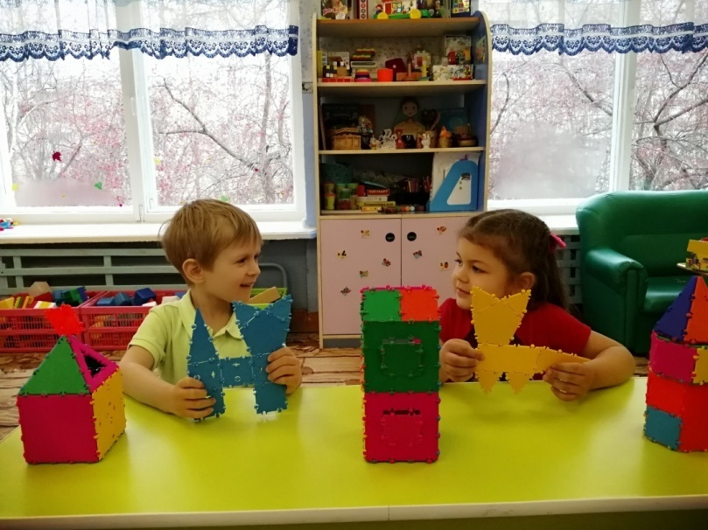Одним из эффективных способов развития речи ребенка является театрализованная деятельность, в которой наиболее полно и ярко проявляется принцип: учить - играя и удовлетворяющая одну из важнейших потребностей ребенка - самовыражение*.*

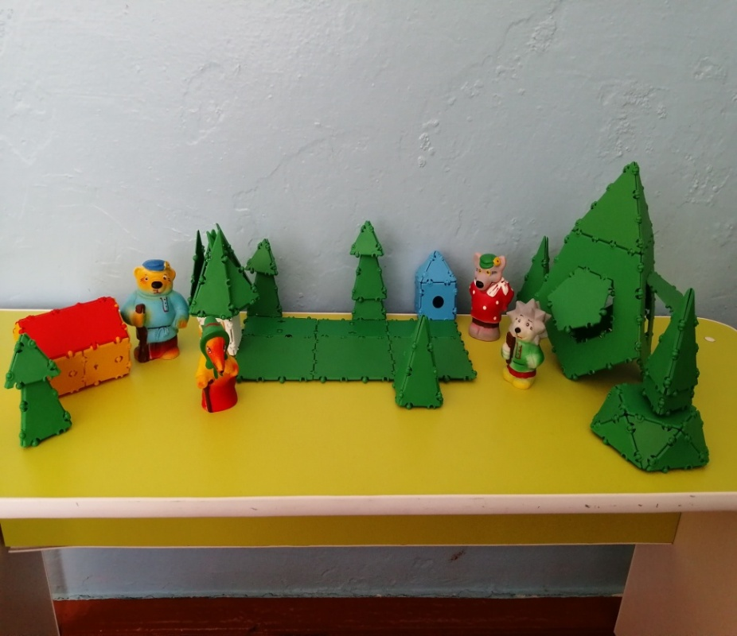 Именно игра заложена в основу театрализованной деятельности, которая подразумевает: импровизацию, этюды, разыгрывание в лицах литературных произведений, оживление образов, речевые упражнения для передачи различных чувств. А в процессе работы над выразительностью реплик персонажей, собственных высказываний незаметно активизируется словарь ребенка, совершенствуется звуковая культура его речи, ее интонационный строй. Дети овладевают особенностями выражений родного языка, его звучанием, гармонией, словесными формами: диалогом, беседой, повествованием, развиваются коммуникативные способности.

Театрализованные игры пользуются у детей неизменной лю­бовью. А основу игр – драматизаций составляют наши любимые сказки, которые являются для ребенка неисчерпаемым источником развития чувств и фантазии. Очень важно для ребенка то, что при игре «в сказку» он может принимать на себя разные роли, подражать как положительным, так и отрицательным персонажам, чувствовать грань между добром и злом. Однако сюжет сказки – это лишь источник для самостоятельного творчества, в котором нам превосходно помогает ТИКО – конструктор*.*

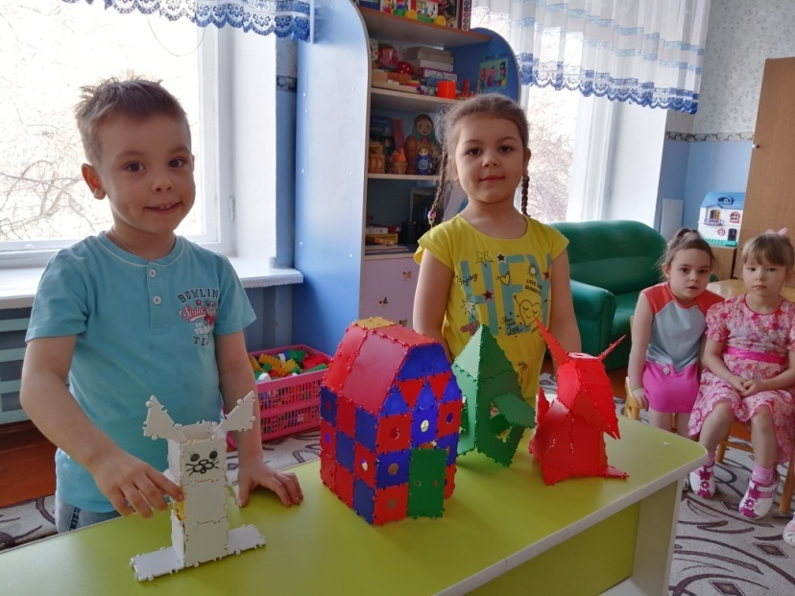 «**ТИКО**» – Трансформируемый Игровой**Конструктор для Обучения,**  набор ярких плоскостных фигур из пластмассы, которые шарнирно соединяются между собой.

Большим достоинством ТИКО-моделирования является то, что оно обеспечивает интеграцию всех образовательных областей.

Используя данный **конструктор,** дети успешно овладевают основными приемами умственной деятельности, ориентируются на плоскости и в пространстве, **конструируют** поделки как плоскостные, так и объемные, увлекаются самостоятельным техническим творчеством, развивают мелкую моторику и воображение.

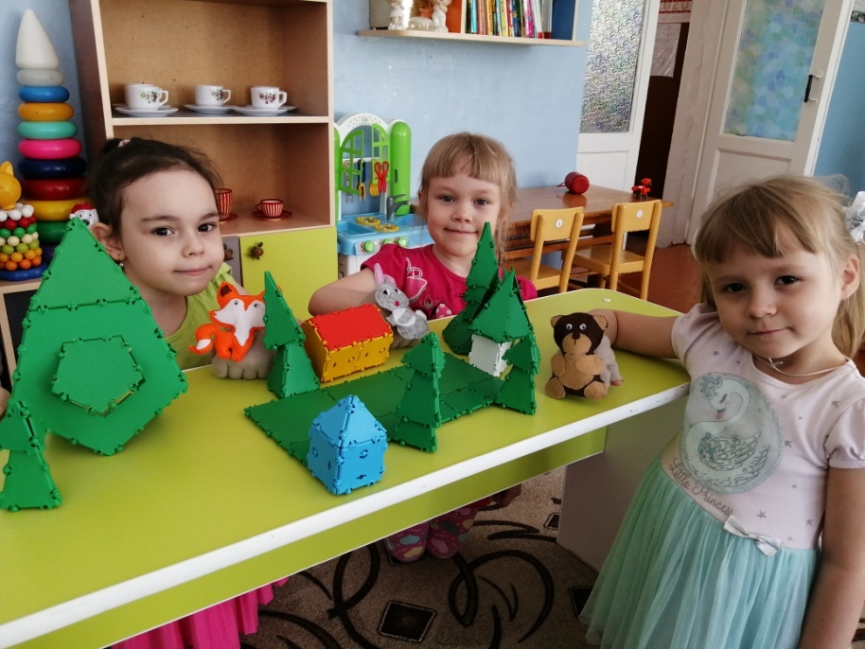На начальном этапетеатрализованная деятельность с применением Тико конструктора была направлена на активизацию запаса знаний известных сказок, и знакомство **детей** с жанром литературного произведения - сказкой.

Я предлагала детям отгадать по названию, о чем может быть та или иная сказка, поразмышлять о том какие в ней будут присутствовать герои, затем мы учились конструировать их по схеме или по своему замыслу.

Во время дальнейшего чтения или слушания сказки можно было показать мини представление с участием изготовленных ранее ТИКО героев.

Для развития интереса придумывали маленькие сказки сами, распределяли роли, а затем ребята их обыгрывали. **Для детей важно, чтобы результаты творческой деятельности можно было наглядно продемонстрировать: это повышает самооценку** и положительно влияет на мотивацию к деятельности, к познанию.

Кроме этого, появляется возможность создать свой собственный образ сказочного героя, будь то Заяц – Хваста, Лисичка – сестричка или Царевна - лягушка, наделить свой персонаж теми качествами, которыми он захочет. Это могут быть как плоскостные, так и объемные фигуры любимых героев произведений.

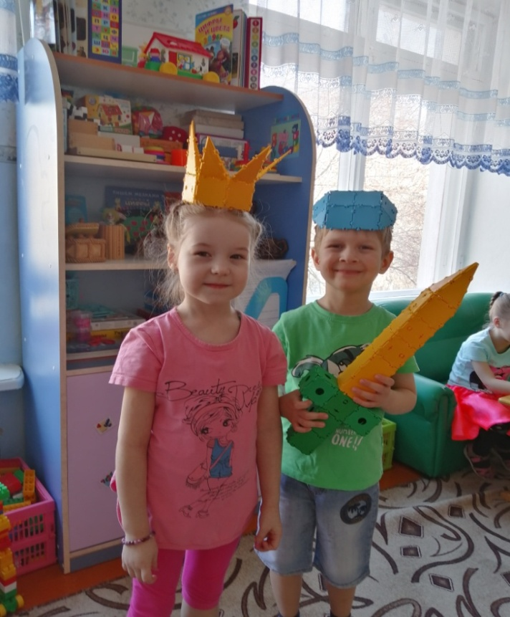Очень нравится ребятам придумывать своих персонажей из конструктора "ТИКО", переделывать на новый лад сюжет к знакомым сказкам и обыгрывать их на вечерах досуга. В свободное время, объединяясь подгруппами по З - 4 человека, показывать свой спектакль сверстникам.

Первое время ребята выполняли постройки с помощью наглядной модели из небольшого количества деталей, где учились анализировать образец и соотносить с ним свои действия, но уже через 2-3 месяца могли выполнять **конструкции** на различную тематику, которые можно объединить в эффектные композиции. Сейчас **дети с радостью делают из ТИКО постройки: домики и замки, заборчики и колодцы, деревья и цветы, которые потом можно использовать в качестве декораций в кукольном настольном театре.**

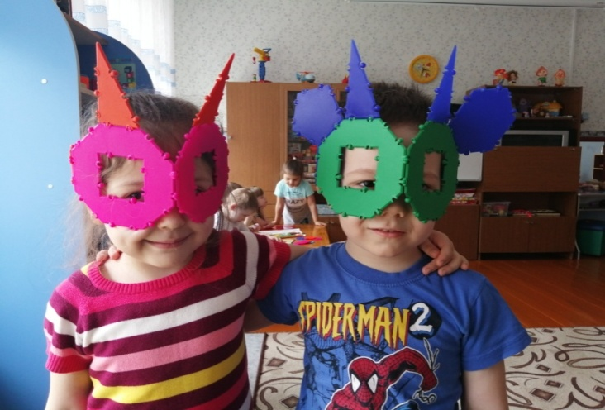Так же из ТИКО конструктора изготавливаем атрибуты и маски для сказочных героев. И здесь фантазии может быть безгранична: корона принцессы, шлем, меч-кладенец, шапка – невидимка, доспехи воина и многое другое.

А общее дело даёт возможность ребятам развивать коммуникативные навыки. Так как в совместной деятельности дети не просто описывают свои модели и рассказывают об их назначении, но и задают и отвечают на вопросы по ходу конструирования, интересуются тем, что делают другие ребята, общаются, работают в коллективе,  советуются друг с другом о способах крепления, обмениваются деталями.

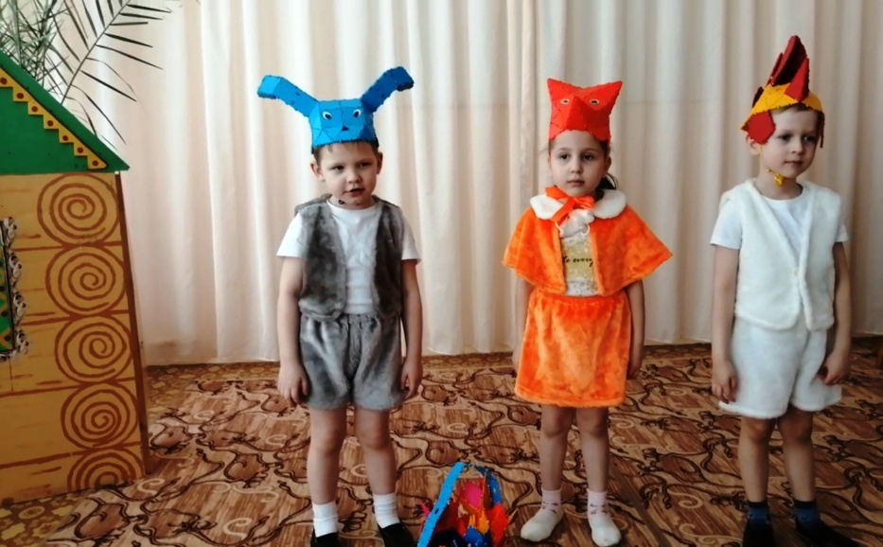Театрализованная деятельность с применением Тико конструктора помогает мне разнообразить речевую практику детей, и я вижу положительный результат ее действия:

* ребенок усваивает богатство родного языка, стимулирует речевой аппарат, пополняет словарный запас, старается говорить четко и связно, чтоб его все поняли.
* применяет выразительные средства (мимика, жест, интонация, модуляция голоса), соответствующие характеру героев и их поступков.
* формируется диалогическая, эмоционально насыщенная речь.
* развивается мелкая моторика рук.

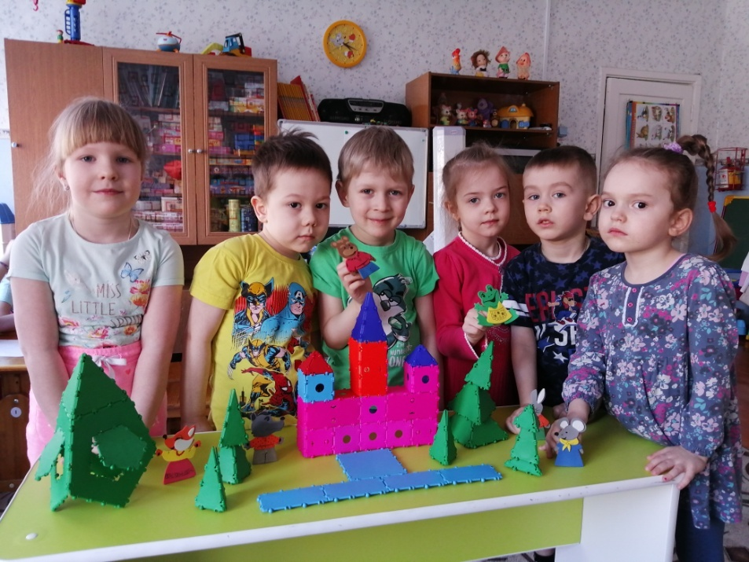Безусловно, я немного управляю процессом, помогаю соединить детали, объясняю схемы, подсказываю сюжеты сказок для инсценировки, но в целом дети действуют самостоятельно, и самое главное - интерес который возникает в процессе создания единого, общего продукта – театра, не угасает спустя время.